Проектирование и проведение тампонажных работ при повторной ликвидации наклонных горных выработок закрытых угольных шахт

П.Н. Должиков, С.О. Легостаев
Ростовский государственный строительный университет

Аннотация: В работе рассматривается комплекс технических мероприятий, направленных на обеспечение геомеханической безопасности участков земной поверхности в местах заложения вскрывающих наклонных горных выработок закрытых угольных шахт. Технология и последовательность выполнения работ по повторной ликвидации наклонных горных выработок рассмотрена на примере шахты «Западная-Капитальная» ОАО «Ростовуголь».
Ключевые слова: закрытые угольные шахты; старые наклонные горные выработки; повреждение земной поверхности; геомеханическая безопасность, тампонаж горных выработок

Принятый в настоящее время, в качестве основного, способ ликвидации наклонных стволов, сбоек, шурфов и других наклонных вскрывающих горных выработок путем засыпки перегоревшей породой из отвалов («Инструкция о порядке ведения работ по ликвидации и консервации опасных производственных объектов, связанных с пользованием недрами (РД 07-291-99)»), [1-4], как показывает опыт, не обеспечивает их гарантированной ликвидации, что с течением времени приводит к критическим деформациям земной поверхности, возникновению провалов, а также проникновению в перечисленные горные выработки людей, подвергающих себя смертельной опасности. Основными причинами возникающих осложнений после засыпки горных выработок, в частности наклонных, являются: неполная засыпка ликвидируемых горных выработок, низкая степень уплотнения и высокий коэффициент сжимаемости породы, наличие куполов обрушений, завалы, слабая устойчивость боковых пород [5]. Наряду с этим, при закрытии шахт возникает много проблем, когда подлежащие ликвидации наклонные горные выработки находятся в крайне неудовлетворительном горнотехническом состоянии, и для их засыпки в соответствии с нормативными требованиями необходимо проведение значительного объема дополнительных горно-ликвидационных работ: разборка завалов, перекрепление, организация вентиляции горных выработок и доставка материалов засыпки.
В этой связи актуальной задачей является разработка эффективных способов закладки старых горных выработок закрываемых и закрытых угольных шахт высокодисперсными гидросмесями из твердых отходов горного производства и теплоэлектростанций.
Данная технология позволяет проводить горно-ликвидационные работы через пробуренные с земной поверхности скважины без присутствия людей в выработках.
В настоящее время актуальной задачей является необходимость повторной ликвидации большого числа наклонных горных выработок, имеющих выход на земную поверхность. Технология и последовательность выполнения работ по повторной ликвидации вышеуказанных горных выработок закрытых угольных шахт методом тампонажа рассмотрена на примере повторной ликвидации шурфа № 4 шахты «Западная-Капитальная» ОАО «Ростовуголь».
Техническим проектом ликвидации шахты «Западная-Капитальная» предусматривалось маршрутное обследование ранее ликвидированных горных выработок, имеющих выход на земную поверхность, вскрывающих несветаевские угольные пласты k₂¹; k₂^{1в}; k₂^{1н} и расположенных на площади горного отвода данной шахты. Авторами статьи совместно с сотрудниками Северокавказского представительства ОАО ВНИМИ и ООО «ЮжПромГеология» (г. Шахты Ростовской области) было проведено маршрутное обследование устьевых частей всех горных выработок данной шахты, имеющих выход на земную поверхность.
Результаты маршрутного обследования и изучения имеющейся архивной маркшейдерской документации показали, что ликвидация вертикальных горных выработок (вентиляционного шурфа № 1, вентиляционных скважин № 1 и № 2), имеющих выход на земную поверхность, осуществлялась только путем перекрытия устья железобетонной плитой, обвалованной грунтом. Засыпка протяженной части выработок не производилась. Наклонные горные выработки (шурф № 4) были изолированы путем засыпки только приустьевой части.
Шурфом № 4 (рис.1,а) называются выходы на земную поверхность бремсберга № 13-Н и людского ходка бремсберга № 13-Н по пласту k₂^{1н}.
Форма поперечного сечения данных горных выработок – трапециевидная с габаритами 5,0×2,2 м, площадь поперечного сечения выработок составляет 11,0 м² (рис.1,б). Протяженность бремсберга № 13-Н – 130 м, угол наклона - 15°, объем – 1430 м³. Протяженность людского ходка бремсберга № 13-Н составляет 100 м, угол наклона – от 25°до 11°, объем – 1100 м³. Глубина залегания коренных пород в обеих выработках составляет 19,5 м. Сведения о водопритоках в горные выработки отсутствуют.
При обследовании промышленной площадки шурфа № 4 установлено, что входы в бремсберг и его людской ходок засыпаны горелой породой, устьевые части выработок просели, а прилегающие участки земной поверхности получили повреждения в виде трещин, что может свидетельствовать о развитии процессов образования провалов земной поверхности. Имеются оседания земной поверхности вдоль осей горных выработок. Следы несанкционированного вскрытия горных выработок, проникновения людей, ведения горных и демонтажных работ отсутствуют. Опросы, проводимые среди бывших работников шахты «Западная-Капитальная», свидетельствуют о том, что данные горные выработки путем засыпки не ликвидировались.
На уровне горных работ бремсберг и его людской ходок имеют сбойку с практически горизонтальным восточным коренным штреком. Оценить современное горнотехническое состояние этих выработок, как и установить наличие изолирующих (ограждающих) перемычек в нижней части бремсберга и людского ходка не представляется возможным [6,7].
а) | б)
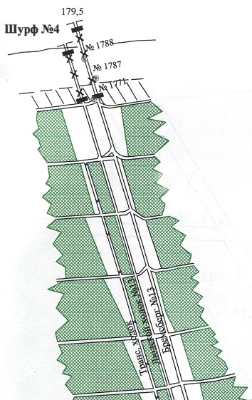 | 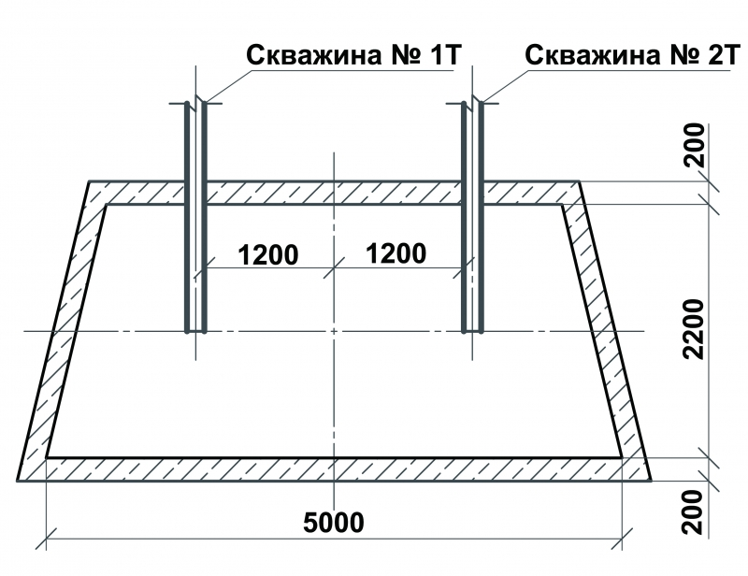

Рис. 1. Шурф № 4 шахты «Западная-Капитальная» ОАО «Ростовуголь»:
а) выкопировка из плана горных работ по пласту k₂^{1н}, масштаб 1:5000;
б) поперечное сечение бремсберга № 13-Н и его людского ходка

На основании результатов маршрутного обследования промышленной площадки шурфа № 4 шахты «Западная-Капитальная» ликвидационной комиссией ООО «Ростовуголь» было принято решение о повторной ликвидации бремсберга № 13-Н и его людского ходка методом тампонажа через скважины, пробуренные с поверхности.
Работы по повторной ликвидации наклонных горных выработок шурфа № 4 проводились силами ООО «ЮжПромГеология» (г. Шахты Ростовской области). Согласно принятому способу ликвидации наклонных горных выработок, имеющих выход на земную поверхность, производство работ осуществлялось в следующем порядке.
1) Подготовка мест производства работ путем планировки и организации подъездных путей согласно ситуационному плану промышленной площадки шурфа №4.
2) Бурение скважин для подачи тампонажных смесей в точках, определенных геолого - маркшейдерской службой ликвидационной комиссии ОАО «Ростовуголь».
3) Нагнетание смесей через скважины для формирования:
- ограждающих перемычек № 1;
- тампонажных золоцементных перемычек;
- заполнение выработок золоводной смесью.
4) Вскрытие устьев выработок и формирование верхних ограждающих перемычек № 2.
5) Тампонаж пустот, образовавшихся в результате уплотнения и усадки заполняющих выработки материалов.
6) Возведение полков перекрытия устьев выработок.
Бурение скважин для подачи тампонажно-закладочных растворов в повторно ликвидируемые наклонные горные выработки осуществлялось установками разведочного бурения типа УРБ-3-А-3 и УРБ-3 АМ без выхода керна, с продувкой сжатым воздухом через буровой инструмент, соединение буровых труб - ниппельное.
Проектирование тампонажных работ осуществлялось в соответствии с разработанной методикой инженерного расчета параметров и технологической схемой нагнетания тампонажных растворов в наклонные горные выработки.
Сведения о диаметре буровых скважин и их назначении представлены в таблице 1. Проектные параметры по тампонажу наклонных выработок шурфа № 4 приведены в таблице 2 и таблице 3.
Таблица 1
Параметры буровых скважин для подачи тампонажно-закладочных растворов в повторно ликвидируемые горные выработки шурфа № 4
Бремсберг № 13-Н |  |  |  | Людской ходок бремсберга № 13-Н
№ скважины | Диаметр бурения скважин, мм | Диаметр обсадной колонны, мм | Назначение | № скважины | Диаметр бурения скважин, мм | Диаметр обсадной колонны, мм | Назначение
1Т | 244,5 | 159 | Технологическая¹ | 1Т | 244,5 | 159 | Технологическая¹
2Т | 244,5 | 159 | Технологическая¹ | 2Т | 244,5 | 159 | Технологическая¹
3Т | 132 | 108 | Технологическая² | 3Т | 132 | 108 | Технологическая²
4Т | 132 | 108 | Технологическая³ | 4Т | 132 | 108 | Технологическая³
5Т | 132 | 108 | Технологическая³ | 5Т | 132 | 108 | Технологическая³
- | - | - | - | 6Т | 132 | 108 | Технологическая³
- | - | - | - | 7ДГ | 132 | - | Дегазационная

Примечание: 1 - формирование ограждающих бетонных перемычек № 1, 2 -формирование тампонажных золоцементных перемычек, 3 - тампонаж золоводной смесью.

Для практической реализации работ по повторной ликвидации наклонных выработок шурфа № 4 в непосредственной близости от них было установлено тампонажное оборудование в соответствии с разработанной технологической схемой [8-10]. Приготовление растворов осуществлялось с использованием бетонно – растворного узла, расположенного в г. Шахты.

Таблица 2
Проектные параметры повторной ликвидации бремсберга № 13-Н
№ п/п | Наименование параметра | Единица измерения | Значение
I этап – формирование ограждающей (грузонесущей) перемычки № 1 и тампонажной золоцементной перемычки (гидроизоляционного слоя)
1 | Объем порции бетонной смеси | 4,0 | м³
2 | Мощность несущего слоя перемычки | 1,1 | м
3 | Суммарный объем бетонной смеси | 52,0 | м³
4 | Объем тампонажной золоцементной перемычки | 105,6 | м³
5 | Минимальное давление на устье скважины | 6 - 7 | МПа
II этап – заполнение выработки
1 | Радиус распространения раствора | 8,5 | м
2 | Количество тампонажных скважин | 2 | шт
3 | Объем раствора в одну скважину | 254,8 | м³
4 | Суммарный объем раствора | 509,6 | м³
5 | Минимальное давление на устье скважины | 0,5 | МПа

Таблица 3
Проектные параметры повторной ликвидации людского ходка
бремсберга № 13-Н
№ п/п | Наименование параметра | Единица измерения | Значение
I этап – формирование ограждающей (грузонесущей) перемычки № 1 и тампонажной золоцементной перемычки (гидроизоляционного слоя)
1 | Объем порции бетонной смеси | 4,0 | м³
2 | Мощность несущего слоя перемычки | 1,9 | м
3 | Суммарный объем бетонной смеси | 175,6 | м³
4 | Объем тампонажной золоцементной перемычки | 105,6 | м³
5 | Минимальное давление на устье скважины | 6 - 7 | МПа
II этап – заполнение выработки
1 | Радиус распространения раствора | 11,5 | м
2 | Количество тампонажных скважин | 3 | шт
3 | Объем раствора в одну скважину | 298,8 | м³
4 | Суммарный объем раствора | 896,3 | м³
5 | Минимальное давление на устье скважины | 0,5 | МПа
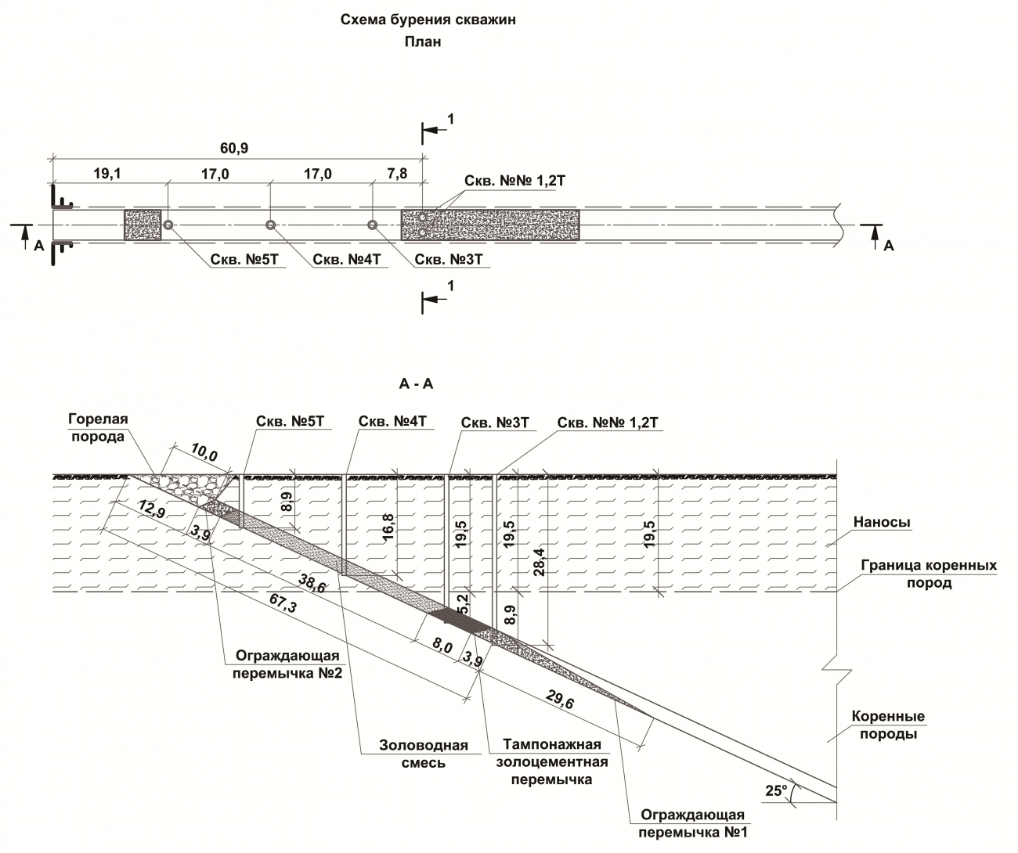
Рис.2. Технологическая схема повторной ликвидации бремсберга № 13-Н по пласту k₂^{1н} шахты «Западная-Капитальная» ОАО «Ростовуголь»

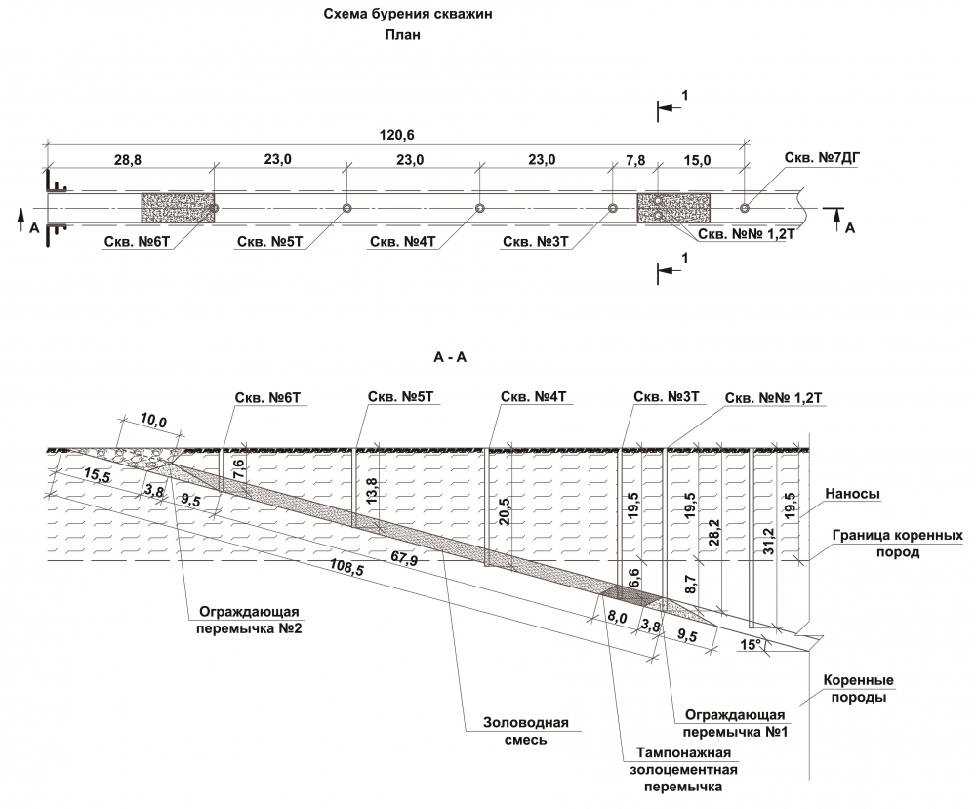
Рис.3. Технологическая схема повторной ликвидации людского ходка бремсберга № 13-Н по пласту k₂^{1н} шахты «Западная-Капитальная» ОАО «Ростовуголь»
Для приготовления тампонажно-закладочных гидросмесей проектом повторной ликвидации выработок шурфа № 4 предусматривалось использование золошлаковых отходов Шахтинской ТЭС и отсева горелой породы породного отвала бывшей шахты имени Воровского.
Рецептурный состав бетонной смеси, смеси для возведения ограждающих перемычек, золоцементного раствора для ее гидроизоляции и золоводного раствора для тампонажа выработок шурфа № 4 приведен в таблице 4.
Таблица 4
Параметры бетона, золоцементного раствора и золоводной смеси
№ п/п | Наименование смеси | Расход материала на 1 м3 смеси
№ п/п | Наименование смеси | Отсев | Цемент | Зола | Вода | Песок
1 | Бетон | 1422,5 | 59,5 | 226,0 | 287,0 | -
2 | Золоцементная смесь | - | 43,0 | 1286,0 | 439,0 | -
3 | Золоводная смесь | - | - | 1270,0 | 460,0 | -
4 | Тампонаж обсадных труб | 1500,0 | 300,0 | - | 180,0 | 900,0

Жесткость применяемой бетонной смеси позволила исключить ее вынос и распространение по выработкам. Периодически производилась засыпка щебня мелких фракций (15 – 25 мм) в объеме 30 – 50 кг для чистки подающего бетон трубопровода. Бетон доставлялся к объектам производства работ автобетоносмесителями типа АБС-9, подача бетона в скважину производилась порциями 4,0 м³ с интервалом времени, необходимым для его стабилизации. Время затвердевания бетона составляло около двух часов. Исходное предельное напряжение сдвига бетонной смеси в пятисуточном возрасте составляло 390 кПа. При этом прочность уложенной бетонной смеси должна была составлять не менее 100 кПа. При недостаточной прочности бетона закладка должна была производиться через более продолжительное время.
В процессе закладки выработок из каждой партии бетонной смеси отбирались 2 пробы для последующего испытания через 2 и 7 суток. Перед закладкой бетонной смеси в выработки проверялась ее осадка на конус.
Цемент, приобретаемый для приготовления закладочных смесей, проверялся на соответствие сертификату качества и опробовался на соответствие марочному составу. После подачи каждой порции бетона производился контроль толщины уложенного слоя уровнемером.
После завершения работ по возведению ограждающих перемычек производилась постановка тампонажных золоцементных перемычек. Их целевым назначением являлось заполнение оставшихся после устройства ограждающей перемычки № 1 полостей и каналов фильтрации за крепью и в кровле горных выработок для предотвращения выноса золоводной смеси. Формирование тампонажных золоцементных перемычек производилось послойно по высоте слоя не более 1,0 м с интервалом 2-4 часа по мере стабилизации раствора.
В процессе формирования тампонажной перемычки производился отбор проб образцов приготовленной тампонажной смеси из расчета 1 проба на 10 м³ золоцементного раствора. Качество тампонажной смеси определялось по прочности отобранных образцов в семисуточном возрасте.
Для контроля возможных потерь тампонажной смеси в процессе нагнетания велся учет подаваемого в скважины материала, и систематически контролировалась уровнемером, опущенным в скважину, скорость наращивания объемов золоцементного раствора путем измерения расстояния от поверхности уложенного слоя материала до устья скважин. Все результаты объемов закачки, произведенных замеров и отобранных проб отражались в рабочем журнале.
Сводные объемы буровых и тампонажно-закладочных работ по повторной ликвидации горной выработок приведены в таблице 5 и таблице 6.
Таблица 5
Сводные объемы буровых и тампонажных работ по повторной ликвидации бремсберга № 13-Н
№ скважины | Глубина скважины, м |  | Интервал вскрытия горной выработки, м | Объемы тампонажных работ, м³
№ скважины | Проект | Факт | Интервал вскрытия горной выработки, м | I этап |  | II этап
 |  |  |  | Проект | Факт | Проект | Факт
1Т | 28,4 | 28,4 | 26,0-28,4 | 26,0 | 26,8 | - | -
2Т | 28,4 | 28,4 | 26,0-28,4 | 26,0 | 26,4 | - | -
3Т | 24,7 | 24,7 | 22,3-24,7 | 105,6 | 119,3 | - | -
4Т | 16,8 | 16,8 | 14,4-16,8 | - | - | 254,8 | 258,1
5Т | 8,9 | 8,9 | 6,5-8,9 | - | - | 254,8 | 256,7

Таблица 6
Сводные объемы буровых и тампонажных работ по повторной ликвидации людского ходка бремсберга № 13-Н
№ скважины | Глубина скважины, м |  | Интервал вскрытия горной выработки, м | Объемы тампонажных работ, м³
№ скважины | Проект | Факт | Интервал вскрытия горной выработки, м | I этап |  | II этап
 |  |  |  | Проект | Факт | Проект | Факт
1Т | 28,2 | 28,2 | 25,8-28,2 | 87,8 | 88,2 | - | -
2Т | 28,2 | 28,2 | 25,8-28,2 | 87,8 | 89,1 | - | -
3Т | 26,1 | 26,1 | 23,7-26,1 | 105,6 | 108,4 | - | -
4Т | 20,5 | 20,5 | 18,1-20,5 | - | - | 298,8 | 311,7
5Т | 13,8 | 13,8 | 11,4-13,8 | - | - | 298,8 | 302,2
6Т | 7,6 | 7,6 | 5,2-7,6 | - | - | 298,8 | 306,8

При ликвидации наклонных выработок наибольшие объемы расходовались в интервалах заполнения золоводной смесью. В связи с этим использовался наиболее доступный материал – зола ТЭС. В течение двух суток с момента подачи в процессе отдачи золоводной суспензией она превращалась в слабопластичный материал. Замеры уровня смеси производились на начальном этапе после подачи каждых 10 м³ смеси, в последующем – после закачки 20 м³ смеси, производился точный учет закладочного материала.
Контроль качества тампонажно-закладочных гидросмесей осуществлялся специалистами Северокавказского представительства ОАО «ВНИМИ» с участием представителя Ростехнадзора по Южному федеральному округу над надлежащим исполнением горно-ликвидационных работ.
Анализ результатов промышленного внедрения технологии повторной ликвидации наклонных горных выработок методом тампонажа показал удовлетворительную сходимость проектных и фактических параметров и возможность быстрого и надежного заполнения выработок безусадочными экологически чистыми ресурсосберегающими тампонажно-закладочными материалами.

Литература
1. Гавриленко Ю.Н., Ермаков В.Н., Кренида Ю.Ф., Улицкий О.А., В.А. Дрибан Техногенные последствия закрытия угольных шахт Украины - Донецк: Норд-Пресс – 2004. – 631 с.
2. Dolzhikov P., Semiriagin S. Investigations and technical decisions of the mining and ecological problems while closing coal mining. Progressive Technologies of Coal, Coalbed Methane and Ores Mining, CRC Press / Balkema. Leiden the Netherlandes, 2014, pp. 147-151.
3. Dolzhikov P., Kiriyak K., Ivlieva E. Research of deformations of the base-fundaments system on underworked and hydroactivated territories by finite elements method. Progressive Technologies of Coal, Coalbed Methane and Ores Mining, CRC Press / Balkema. Leiden the Netherlandes, 2014, pp. 217-222.
4. Страданченко С.Г., Плешко М.С., Армейсков В.Н. О необходимости проведения комплексного мониторинга подземных объектов на различных стадиях жизненного цикла // Инженерный вестник Дона, 2013, №4 URL: ivdon.ru/ru/magazine/archive/n4y2013/1994.
5. Дрибан В. А., Феофанов А. Н., Голдин С. В. Особенности развития провалообразования над наклонными стволами // Наукові праці УкрНДМІ НАН України. Выпуск 7 - Донецк, 2010. - с. 14-21.
6. Рекомендации по ликвидации вентиляционного шурфа № 1, вентиляционных скважин №№ 1 и 2, вентиляционного ствола № 1 (блокового), шурфа № 4 (бремсберга № 13-Н и людского ходка бремсберга № 13-Н) шахты «Западная-Капитальная» ОАО «Ростовуголь». Министерство энергетики Российской Федерации. Федеральное государственное унитарное предприятие «Государственный научно-исследовательский институт горной геомеханики и маркшейдерского дела». Межотраслевой научный центр ВНИМИ (ФГУП ВНИМИ). Северокавказское представительство (СКП ВНИМИ). Шахты, 2004 г. – 31 с.
7. Заключение о возможности ликвидации вертикальных и наклонных стволов шахт ОАО «Ростовуголь». Том 2. Государственный научно-исследовательский институт горной геомеханики и маркшейдерского дела. Межотраслевой научный центр ВНИМИ. Северокавказское представительство. Шахты, 2003 г. – 22 с.
8. Кипко Э.Я., Должиков П.Н., Рябичев В.Д. Комплексная технология ликвидации наклонных горных выработок закрытых шахт. Монография. - Донецк: Норд-пресс, - 2005.- 218 с.
9. Страданченко С.Г., Плешко М.С., Армейсков В.Н. Разработка эффективных составов фибробетона для подземного строительства // Инженерный вестник Дона, 2013, №4 URL: ivdon.ru/ru/magazine/archive/n4y2013/1995.
10. Dolzhikov P., Furdey P., Syemiryagin S. The recourse-saving compositions of backfilling mixtures based on slag waste products. Technical and Geoinformational Systems in Mining: School of Underground Mining 2013. – AK Leiden, The Netherlands: CRC Press/Balkema, 2013. – pp.121-124.
References
1. Gavrilenko Yu.N., Ermakov V.N., Krenida Yu.F., Ulitskiy O.A., Driban V.A. Tekhnogennye posledstviya zakrytiya ugol'nykh shakht Ukrainy [Technical Genesis Consequences of Closing Coal Mines of the Ukraine]. Donetsk: "Nord-Press". 2004. 631 p.
2. Dolzhikov P., Semiriagin S. Progressive Technologies of Coal, Coalbed Methane and Ores Mining, CRC Press. Balkema. Leiden the Netherlandes, 2014, pp. 147-151.
3. Dolzhikov P., Kiriyak K., Ivlieva E. Progressive Technologies of Coal, Coalbed Methane and Ores Mining, CRC Press. Balkema. Leiden the Netherlandes, 2014, pp. 217-222.
4. Stradanchenko S.G., Pleshko M.S., Armejskov V.N. Inženernyj vestnik Dona (Rus), 2013, №4 URL: ivdon.ru/ru/magazine/archive/n4y2013/1994.
5. Driban V.A., Pheophanov A.N., Goldin S.V. Transactions of UkrNDMI NAN of the Ukraine. Issue 7. Donetsk, 2010. pp. 14-21.
6. Rekomendatsii po likvidatsii ventilyatsionnogo shurfa № 1, ventilyatsionnykh skvazhin №№ 1 i 2, ventilyatsionnogo stvola № 1 (blokovogo), shurfa № 4 (bremsberga № 13-N i lyudskogo khodka bremsberga № 13-N) shakhty «Zapadnaya-Kapital'naya» OAO «Rostovugol'» [Recommendations on liquidation of ventilation hole No 1, ventilation wells No 1 and No 2, ventilation shaft No 1 (block), hole No 4 (bremsberg No 13-Н and the manway of bremsberg No 13-Н of the mine " Zapadnaya-Kapital'naya" of the Limited Stock –Holders Company "Rostovugol'"]. Ministerstvo energetiki Rossiyskoy Federatsii. Federal'noe gosudarstvennoe unitarnoe predpriyatie «Gosudarstvennyy nauchno-issledovatel'skiy institut gornoy geomekhaniki i marksheyderskogo dela». Mezhotraslevoy nauchnyy tsentr VNIMI (FGUP VNIMI). Severokavkazskoe predstavitel'stvo (SKP VNIMI). Shakhty, 2004 g. 31 s.
7. Zaklyuchenie o vozmozhnosti likvidatsii vertikal'nykh i naklonnykh stvolov shakht OAO «Rostovugol'». Tom 2. [The conclusion about the possibility of liquidation vertical and inclined shafts of the mines of the Limited Stock –Holders Company " Rostovugol'". Volume 2]. Gosudarstvennyy nauchno-issledovatel'skiy institut gornoy geomekhaniki i marksheyderskogo dela. Mezhotraslevoy nauchnyy tsentr VNIMI. Severokavkazskoe predstavitel'stvo. Shakhty, 2003 g. 22 p.
8. Kipko E.Ya., Dolzhikov P.N., Ryabichev V.D. Kompleksnaya tekhnologiya likvidatsii naklonnykh gornykh vyrabotok zakrytykh shakht [Complex Technology of Liquidation of Included Workings out of Abandoned Coal Mines]. Donetsk: "Nord-press". 2005. 218 p.
9. Stradanchenko S.G., Pleshko M.S., Armejskov V.N. Inženernyj vestnik Dona (Rus), 2013, №4 URL: ivdon.ru/ru/magazine/archive/n4y2013/1995.
10. Dolzhikov P., Furdey P., Syemiryagin S. Technical and Geoinformational Systems in Mining: School of Underground Mining 2013. AK Leiden, The Netherlands: CRC Press. Balkema, 2013. pp.121-124.

